臺南市歸仁區公所CEDAW宣導成果
辦理機關單位 | 臺南市歸仁區公所／ 民政課
辦理日期 | 112年1月20日
活動名稱 | 寒冬感恩-集發票送好禮暨性別平等CEDAW宣導
活動對象 | 民眾
活動人數 | 男：45人 女：55人 其他：0人 共計100人
活動內容 | 本次宣導結合「寒冬感恩-集發票送好禮暨性別平等CEDAW宣導」活動，對參加民眾進行性別平等與CEDAW宣導，並運用「弱勢民眾避難報你知」宣導單宣導參加民眾落實CEDAW實質平等，確保弱勢優先的觀念，宣導重點著重於CEDAW第37號一般性建議，優先考慮弱勢群體、提供適當和準確的訊息及確保充分和即時的協助，積極落實CEDAW實質平等，確保弱勢優先。
活動照片 | 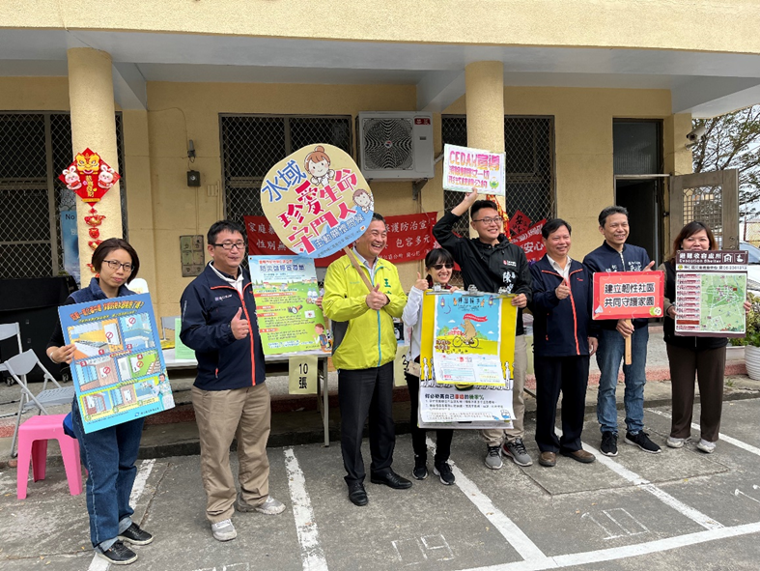
照片說明： CEDAW宣導(與會貴賓合照)

活動照片 | 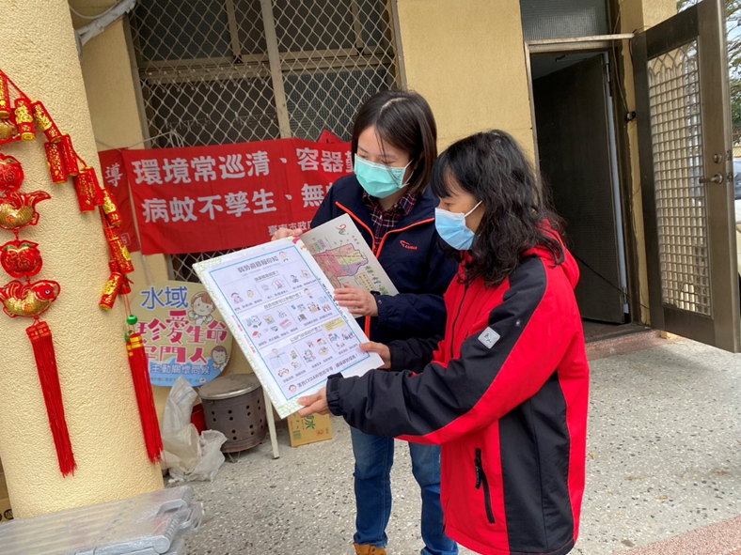
照片說明：向參加民眾說明「弱勢民眾避難報你知」宣導單內容

